**CZĘŚĆ HUMANISTYCZNA**

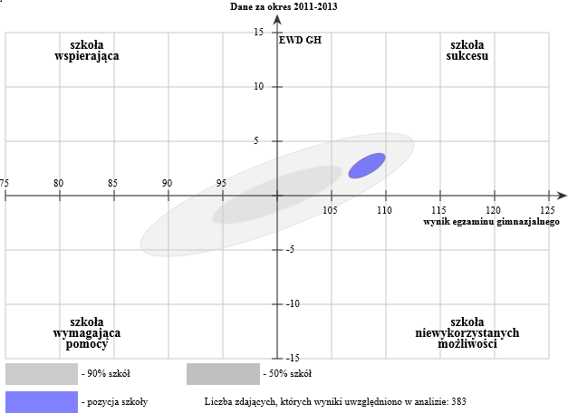

**CZĘŚĆ MATEMATYCZNO-PRZYRODNICZA**

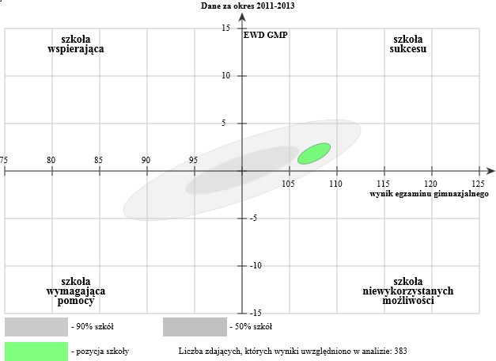

**Z powyższych wykresów wynika, że Gimnazjum 28 jest szkołą sukcesu, która   
w zakresie przedmiotów humanistycznych i matematyczno – przyrodniczych w pełni wykorzystuje możliwości uczniów i osiągają oni wysokie (wyższe od oczekiwanych) wyniki egzaminacyjne. Występuje dodatnia Edukacyjna Wartość Dodana.**